中央行政事业单位国有资产管理信息系统
配置计划编报操作说明（2020年度）

1.系统登录
使用浏览器（推荐使用火狐或者360浏览器极速模式）打开国家机关事务管理局资产信息管理系统（http://zcgl.ggj.gov.cn），输入2018年填报时使用的用户名及密码登入系统（如忘记用户名或密码可以咨询技术支持电话查询）。如图1：
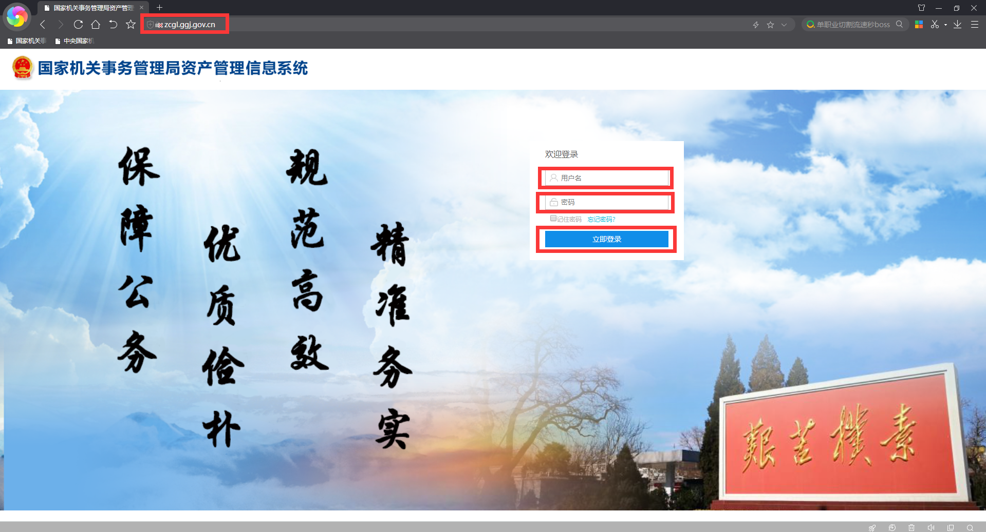
图1

基层单位填报操作

配置计划申请填写

填报页面登入
基层单位操作人员登入系统后，点击系统左上角，在弹出的菜单树中依次点选【配置计划管理】---【资产配置申请】菜单，进入2020年配置计划填报页面。如图2.1.1：
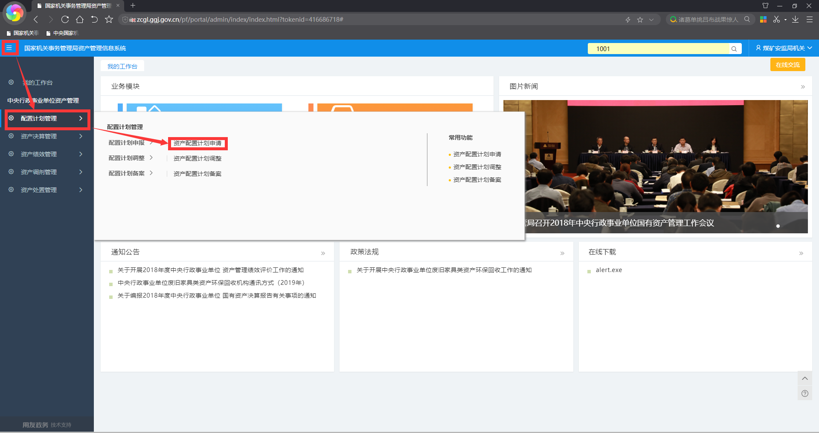
图2.1.1

填报页面填写
进入填报页面后，首先填写【封面】表，其中‘单位名称’系统会根据登陆的单位自动取出，其余字段需要自行进行选择或填写，完成后点击上方‘保存’按钮。如图：2.1.2-1
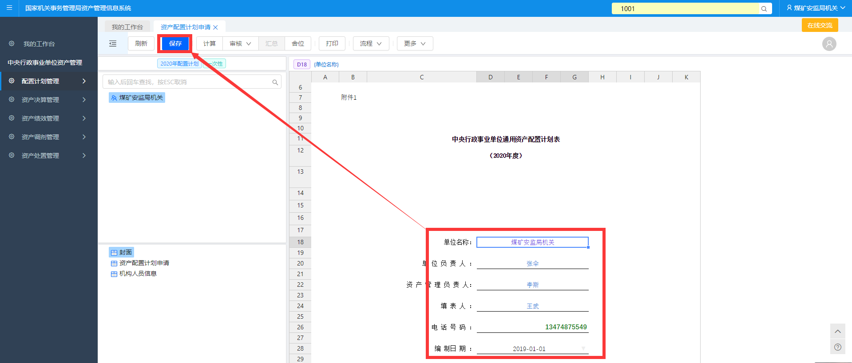
图2.1.2-1
如填完后未点击‘保存’按钮，直接在左下方选择其他表格，系统会弹出如下提示：

正确保存【封面】数据后，点击左下方表格列表，点选【资产配置计划申请】，进入资产配置计划内容填写表格，按实际情况填写表格后点击上方‘保存’按钮。（表格内深色部分内容无需填写，会在保存后自动计算得出）。如下图2.1.2-2：
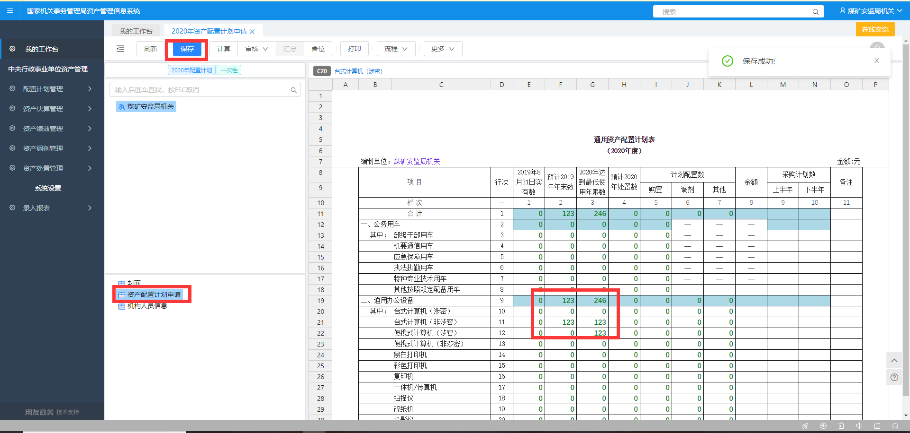
图2.1.2-2
正确保存【资产配置计划申请】数据后，点击左下方表格列表，点选【机构人员信息】，进入机构人员基本信息内容填写表格，按实际情况填写表格后点击上方‘保存’按钮。如图2.1.2-3：
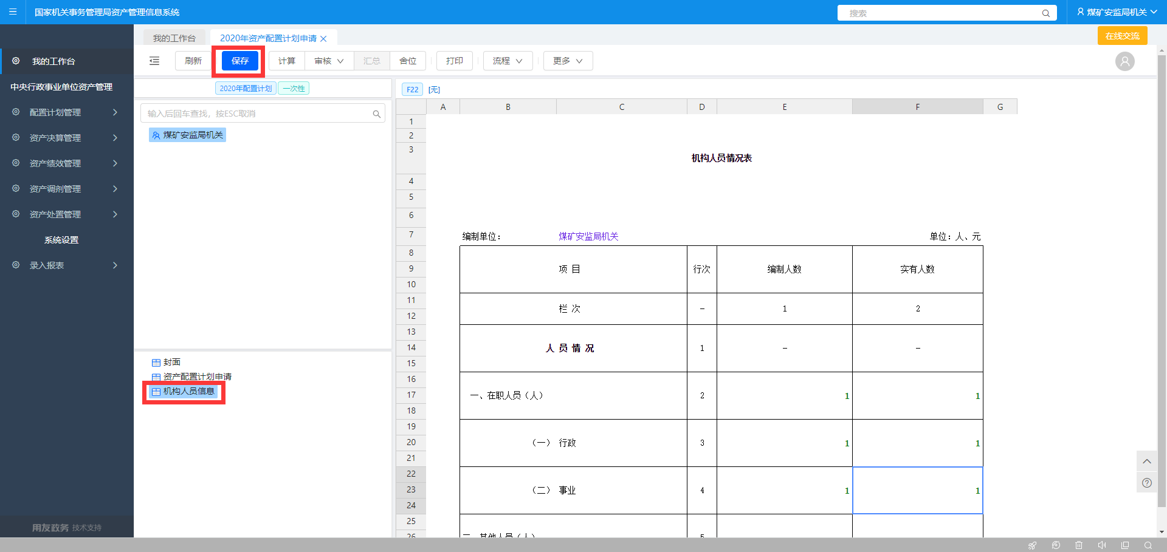
图2.1.2-3

数据导出及导入
填报数据时，可以通过excel导入的方式进行填写。点击上方‘更多’菜单树下的‘导出’按钮，根据自身需要导出单个表或者所有表，以此导出的excel作为填写模板进行填写。如图2.1.3-1和2.1.3-2：
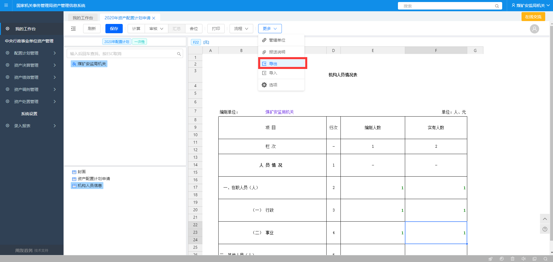
图2.1.3-1
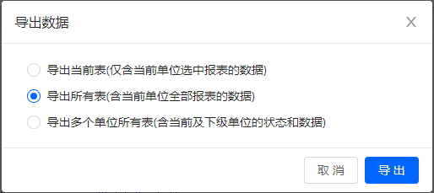
图2.1.3-2
在excel模板中填写完成之后，点击页面上方‘更多’菜单树下‘导入’按钮，在弹出的框内，可以通过点击‘高级选项’，根据实际填写的模板选择单张货多张报表进行导入。如图：2.1.3-3和2.1.3-4：
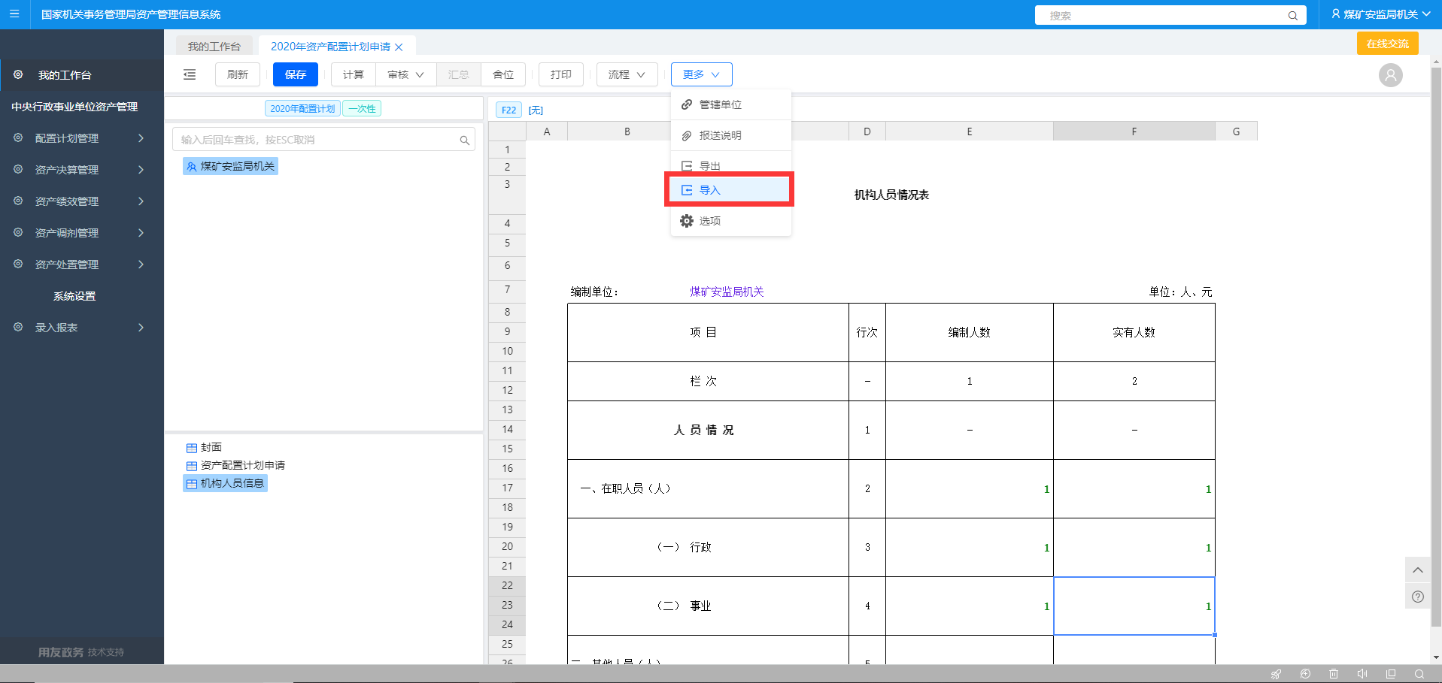
图2.1.3-3
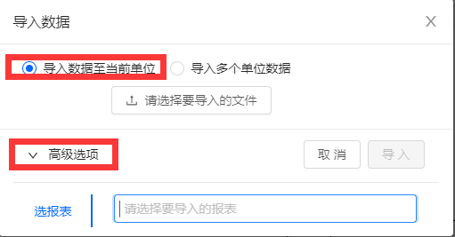
图2.1.3-4

数据上报
基层操作人员完成数据填写并保存后，点击上方‘审核’菜单树下的‘全表审核’按钮，对数据的逻辑性进行初步审核，出现审核通过后方可进行上报。如图2.1.4-1：
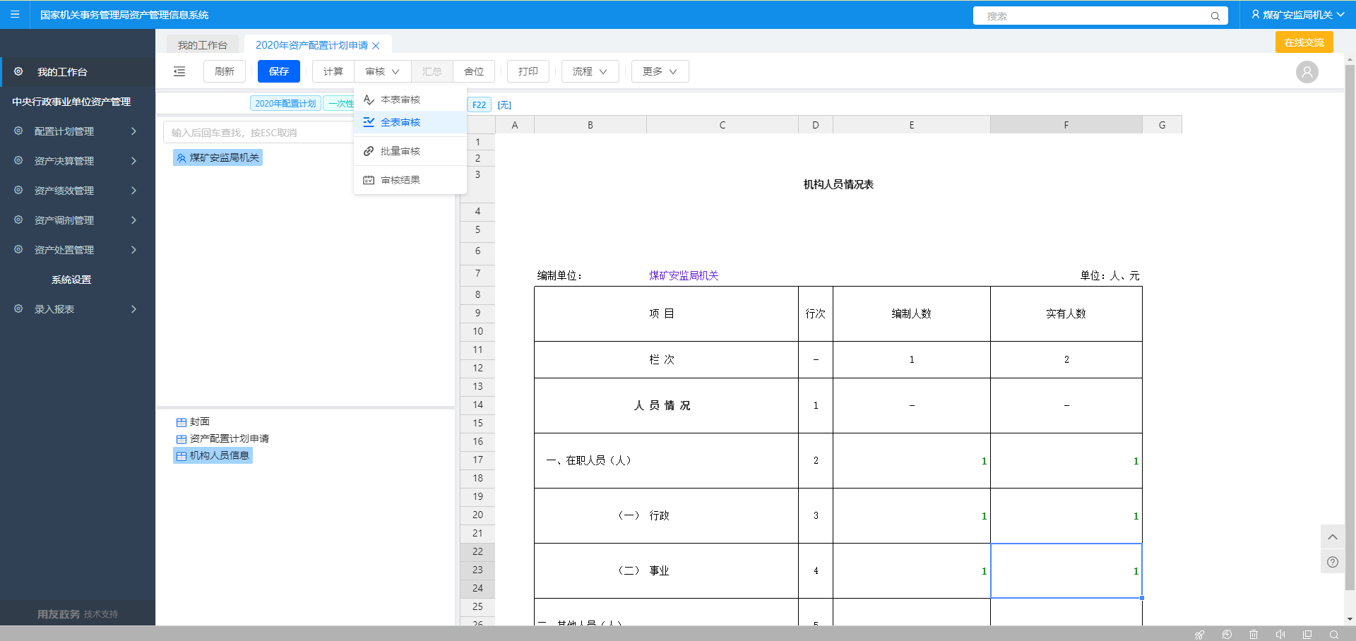
图2.1.4-1
审核通过后，点击上方‘流程’菜单树下的‘报送’按钮，将本单位数据上报至主管单位进行审批。如图2.1.4-2：
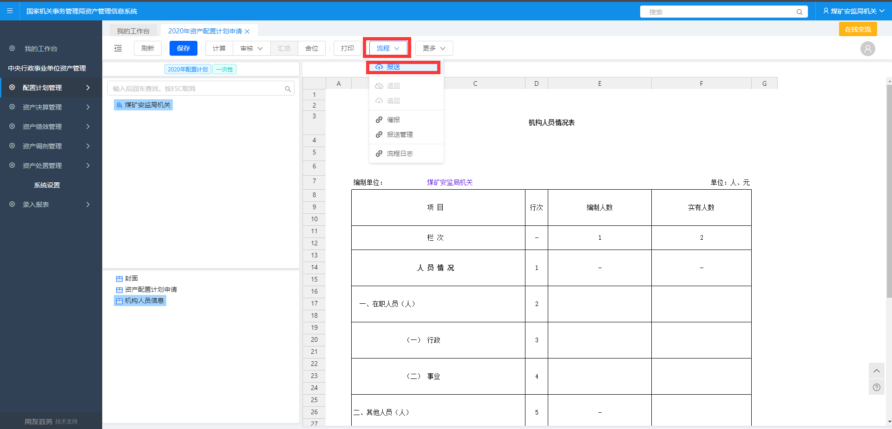
图2.1.4-2

填报数据打印

生成打印模板
需要对数据进行打印时，可以点击上方‘打印’按钮，在弹出框内可以根据自身情况选择‘全表打印’或者‘选表打印’两种方式（请不要使用‘本表打印’模式）。在选择好指定打印模式后，点击弹出框下部的‘打印设置’，将‘纸张大小’选择为’A3’，‘纸张方向’选择为‘横向’，之后点击框体内的‘打印’以此形式生成PDF类型的打印模板文件。如图2.2.1:
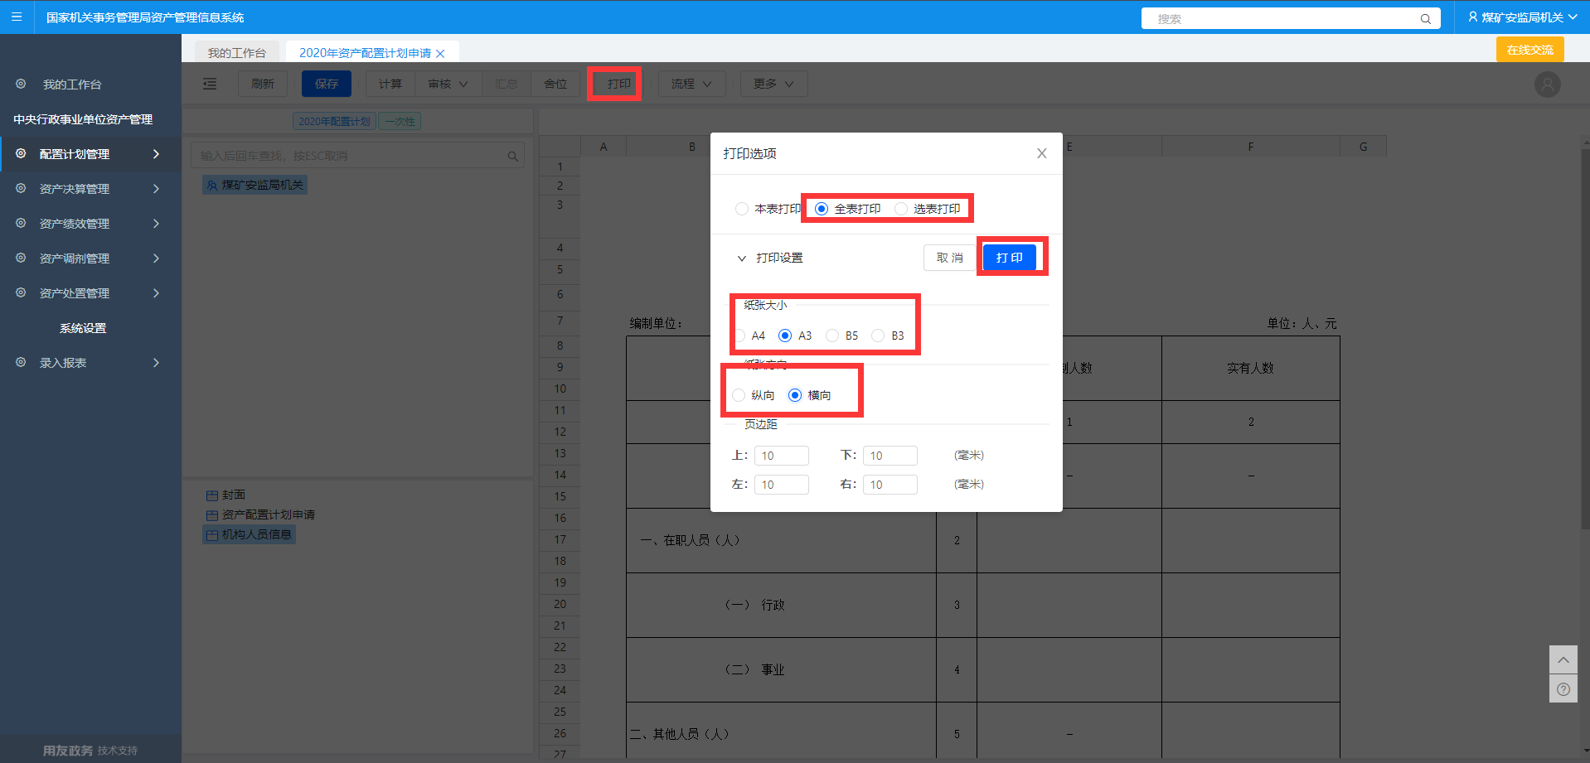
图2.2.1

打印数据
在生成了PDF打印模板文件后，可以在弹出的PDF预览页面，点击右上角‘打印’按钮，在左侧弹出的打印设置框内，根据实际情况选择‘打印机’和‘页码’，将‘彩色’一栏的内容设置为‘黑白色’，‘纸张尺寸’一栏设置为‘A4’，‘缩放’一栏设置中勾选‘适合页面大小’。之后点击‘打印’按钮，进行最终打印。如图2.2.2-1和2.2.2-2：
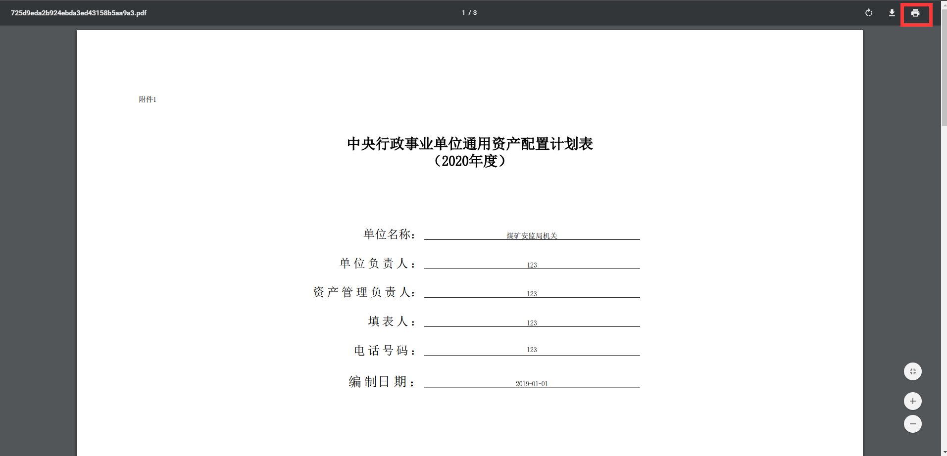
图2.2.2-1
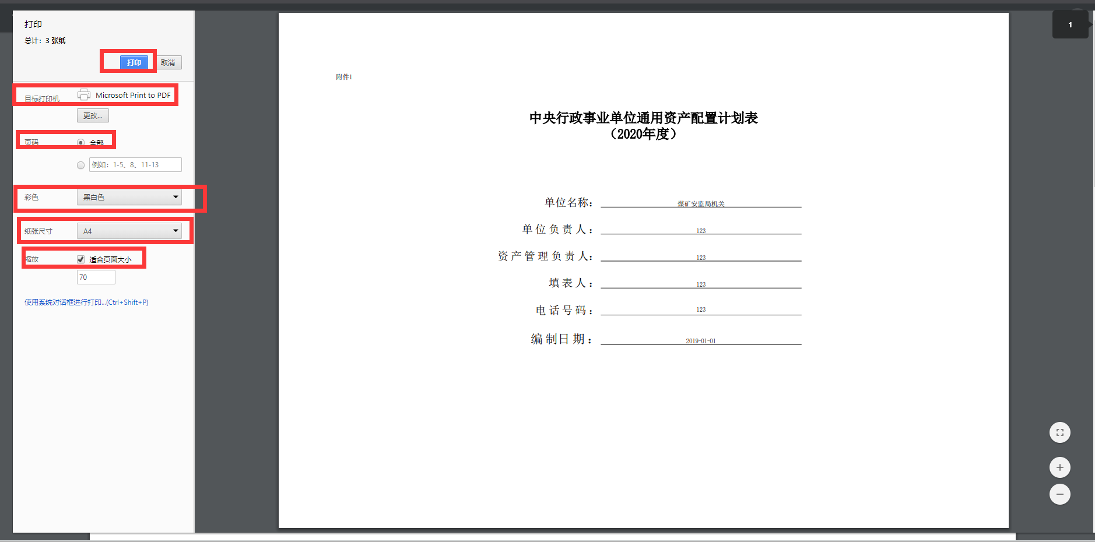
图2.2.2-2

主管部门报审操作

部门数据汇总
在基层单位完成数据填写并上报后，主管单位操作人员登入系统后，点击系统左上角，在弹出的菜单树中依次点选【配置计划管理】---【资产配置申请】菜单，进入2020年配置计划填报页面。如图3.1.1-1：
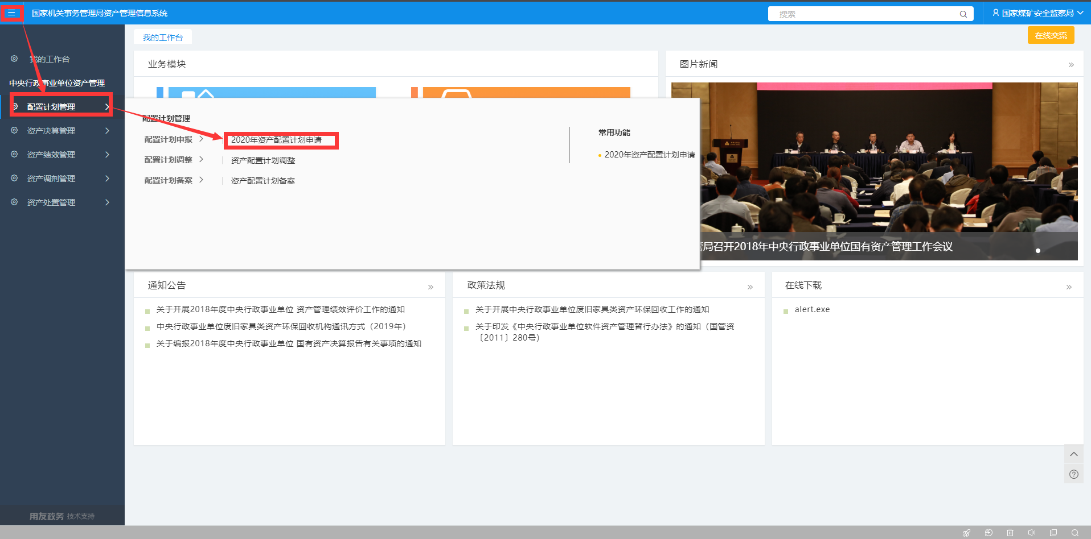
图3.1.1-1
主管部门在配置计划申请页面，可以根据左方组织机构树查看下级单位的填报情况，如图3.1.1-2：
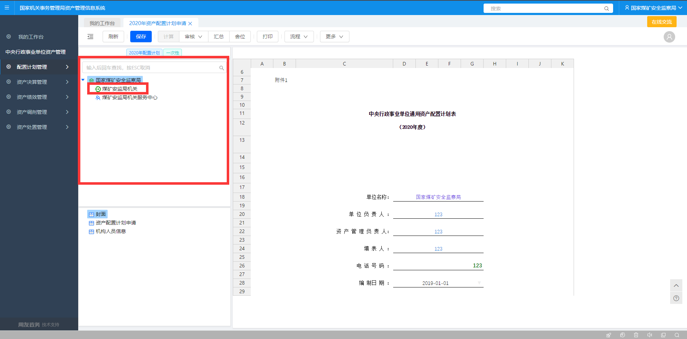
图3.1.1-2
点击上方‘汇总’按钮，在弹出框内根据实际需要选择汇总方式后，点击框内‘汇总’按钮，生成主管单位的汇总数据。如图3.1.1-3：
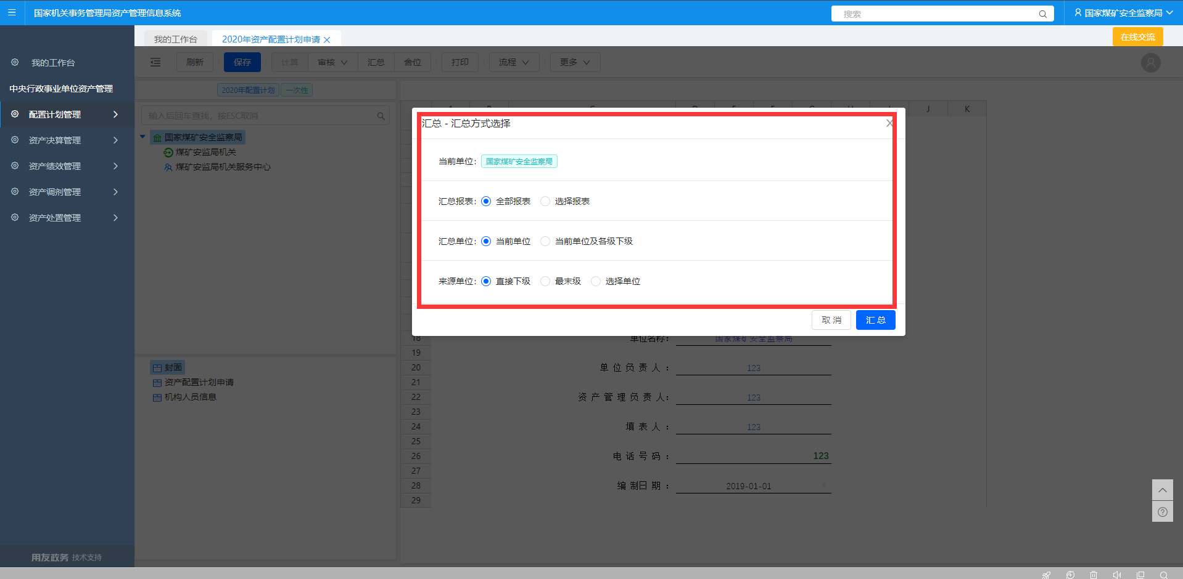
图3.1.1-3

基层单位数据审核
对于已上报的基层单位数据，在数据审核不通过时，可以点击上方‘流程’菜单树下‘退回’按钮，将已上报的数据退回原基层单位进行修改。如图3.1.2-1：
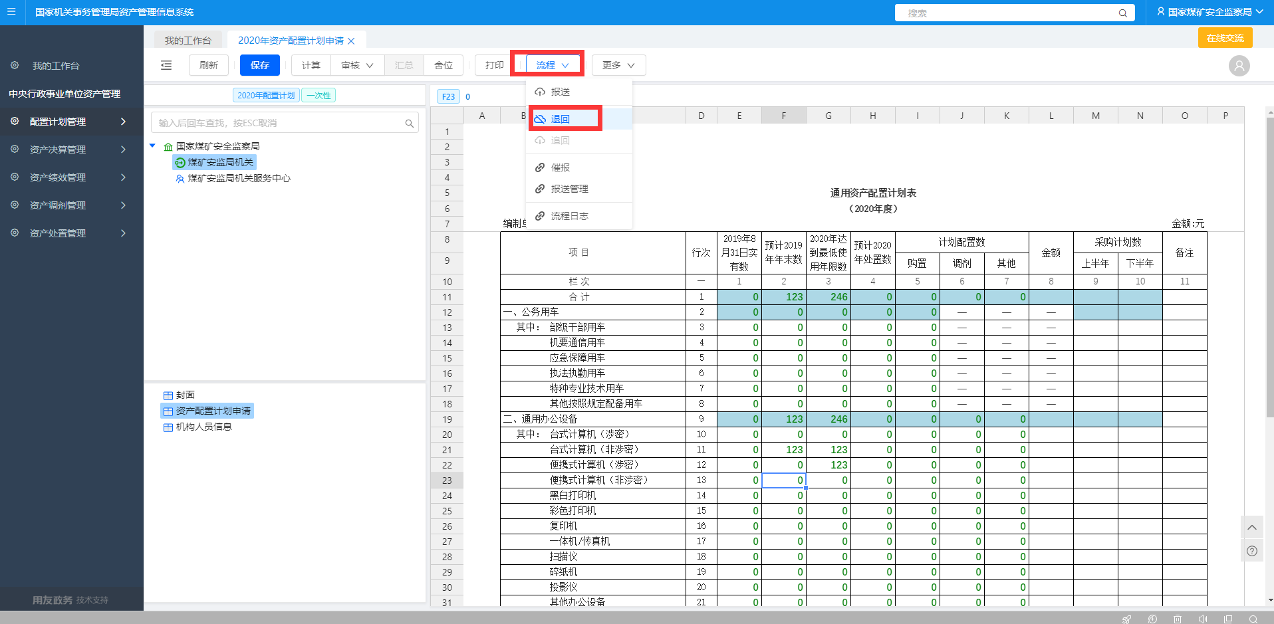
图3.1.2-1
当所有下级单位数据均已经填报并通过审核后，可以在汇总单位树位置处，点击上方‘流程’菜单树下的‘报送’按钮，将本部委数据上报至国管局，完成本年配置计划填报。如图3.1.2-2：
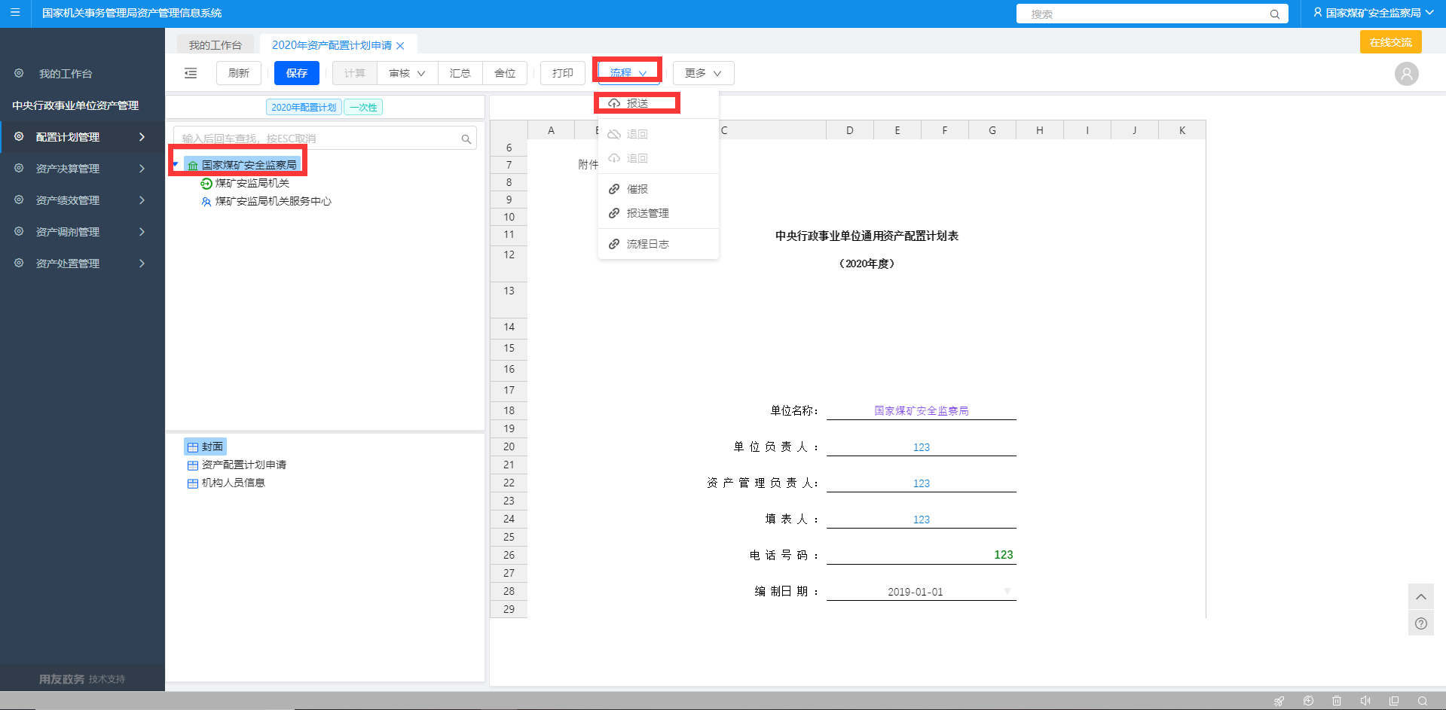
图3.1.2-2
数据打印的方式见本手册‘2.2 填报数据打印’部分内容。

配置计划备案

单位信息维护
使用浏览器（推荐使用火狐或者360浏览器极速模式）打开国家机关事务管理局资产信息管理系统（http://zcgl.ggj.gov.cn），输入2018年填报时使用的用户名及密码登入系统（如忘记用户名或密码可以咨询技术支持电话查询）。如图4.1-1：
图4.1-1
登入系统后，点击系统左上角，在弹出的菜单树中依次点选【系统管理设置】---【单位信息管理】菜单，进入单位信息管理页面。如图4.1-2：
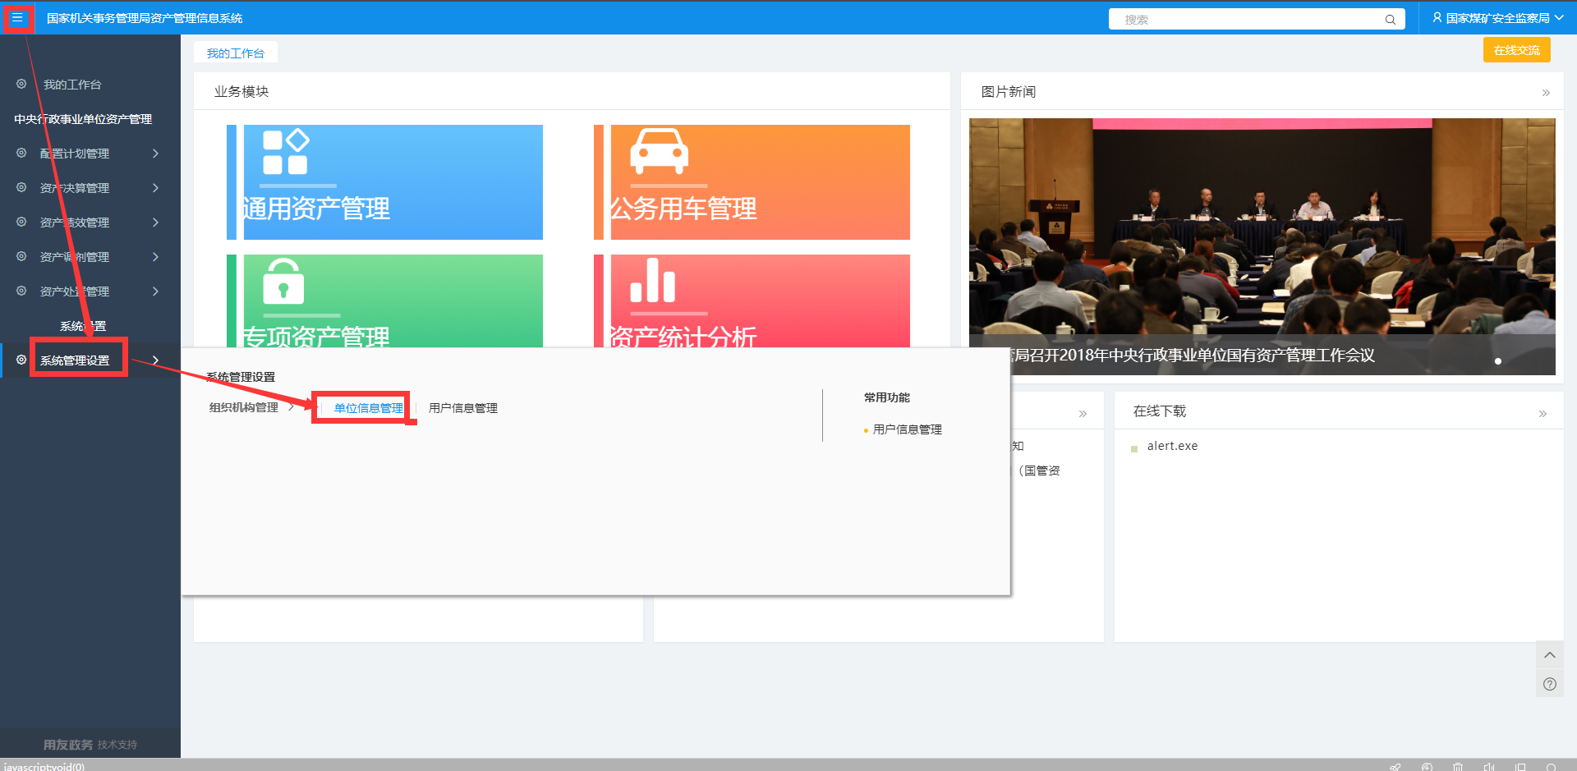
图4.1-2
在单位信息管理页面可以对现有本部门组织机构信息进行维护，也可新增下级单位。在对原有组织机构信息进行维护时，可以通过点击想要修改的单位单位名称部分，进入单位详细信息界面，修改对应信息后点击‘保存’按钮即可。如图4.1-3和图4.1-4：
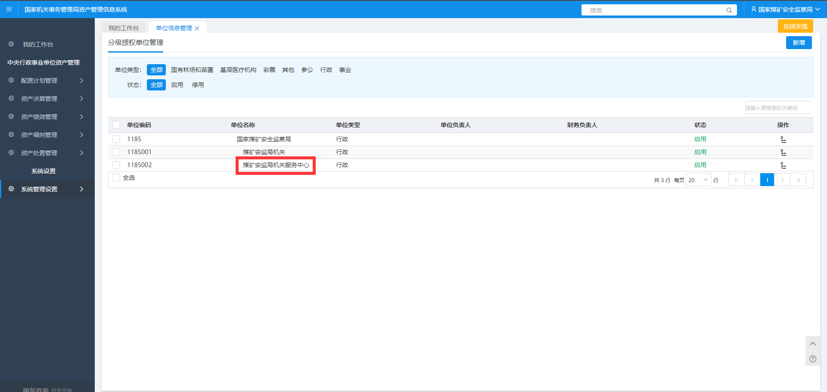
图4.1-3
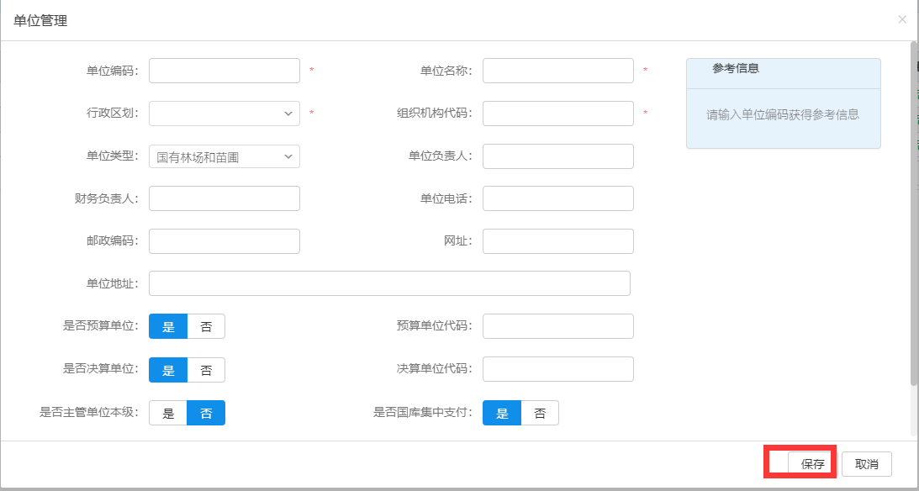
图4.1-4
当需要增加下级单位信息时，根据新增的单位级次，选择该单位的上级节点处，点击右侧操作栏内的‘新增下级’按钮，在弹出的详细信息内填写相应信息后，点击‘保存’按钮即可。如图4.1-5和图4.1-6：
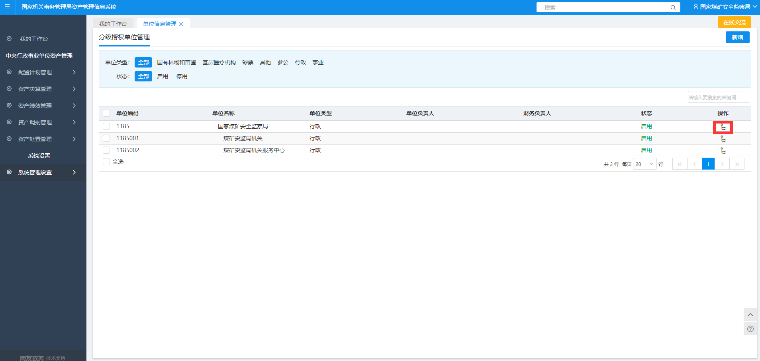
图4.1-5
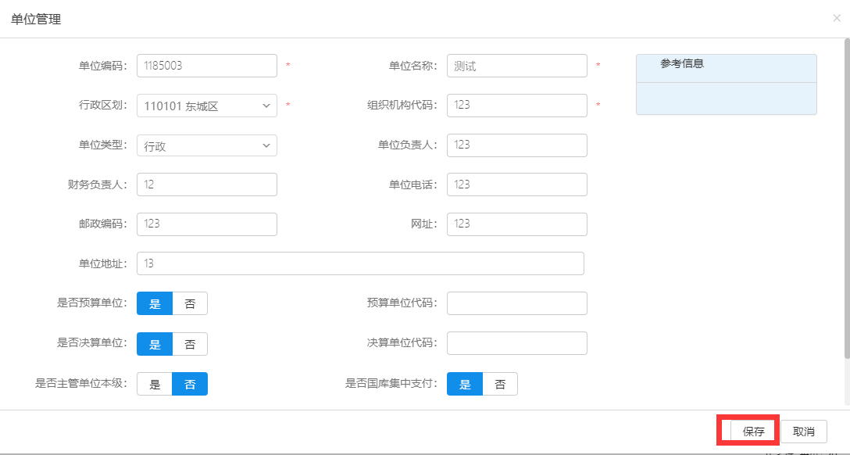
图4.1-6

用户信息维护
新增的单位，系统会自动添加相应的该单位用户，账号与该单位编码相同，密码初始为1，可以由该单位操作人员登陆系统后进行密码修改。当需要修改现有的用户信息时，需要主管单位用户登陆系统后，点击系统左上角，在弹出的菜单树中依次点选【系统管理设置】---【用户信息管理】菜单，进入单位信息管理页面。如图4.2-1：
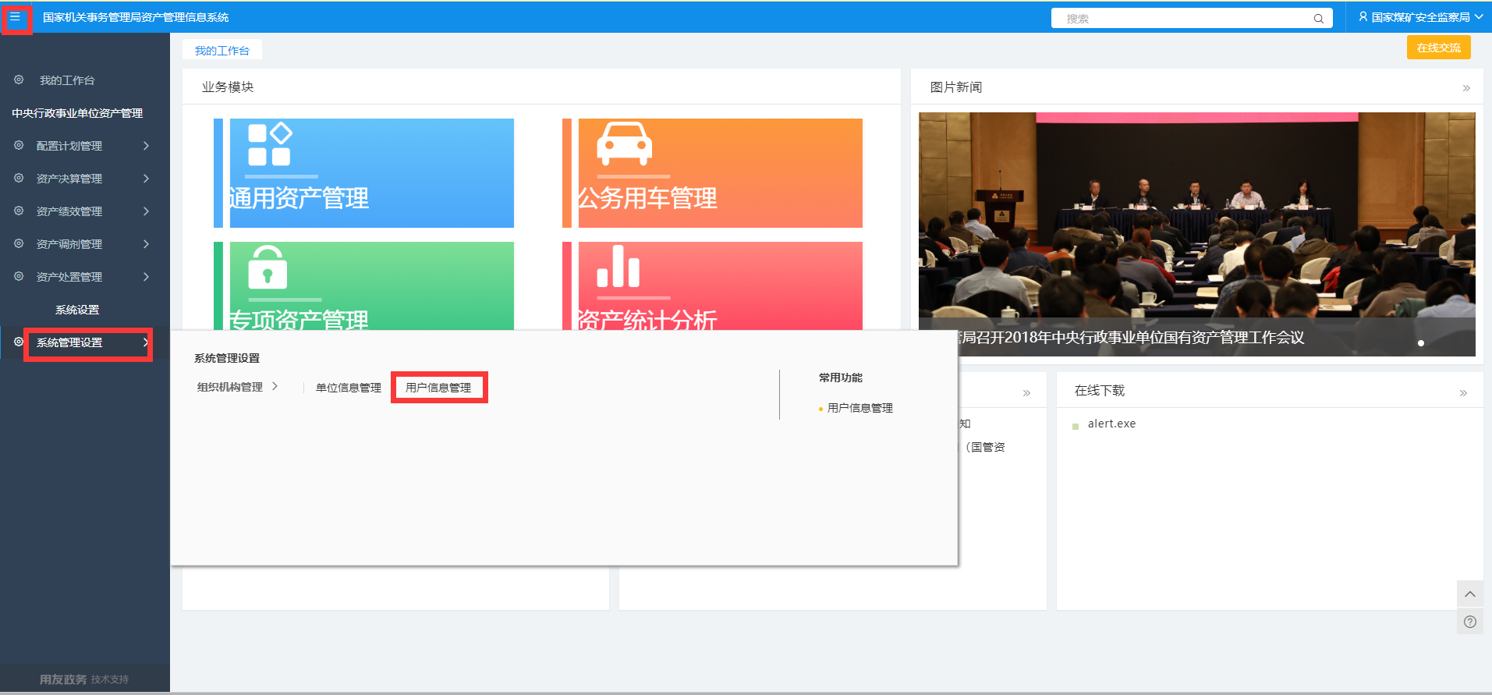
图4.2-1
在用户信息管理页面，选择需要调整的单位用户，勾选后点击上方‘修改’按钮，在弹出的详细信息页面根据实际情况调整基本信息，之后点击‘确定’按钮即可。如图4.2-2和图4.2-3：
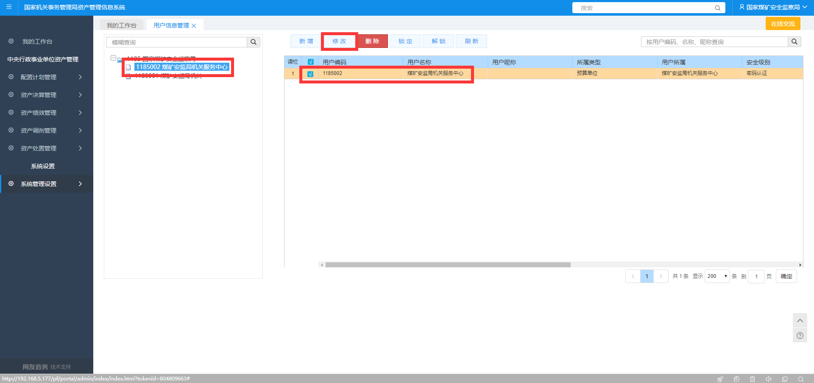
图4.2-2
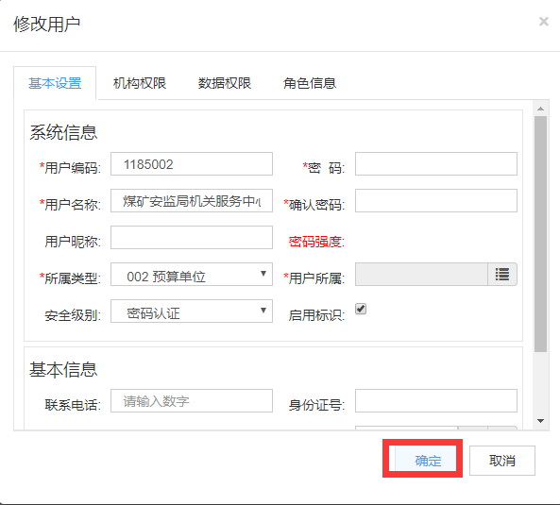
图4.2-3

配置计划备案登入
基层单位操作人员登入系统后，点击系统左上角，在弹出的菜单树中依次点选【配置计划管理】---【2020年资产配置计划备案】菜单，进入2020年配置计划填报页面。如图4.3-1：
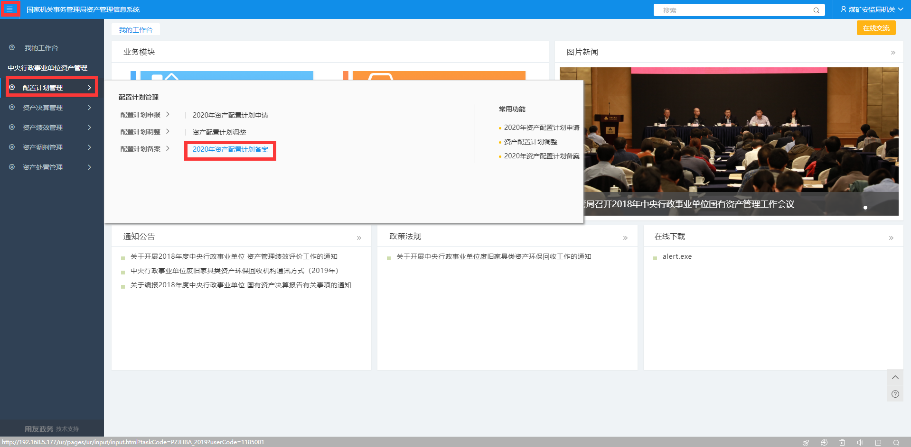
图4.3-1
具体填报操作见本手册‘2 基层单位填报操作’部分说明

系统技术支持人员信息：
姓名 | 电话 | 座机 | 微信
邵彬 | 18810189923 | 010-55604294 | 18647221500
胡汉彪 | 15764509206 | 010-55604294 | 15764509206

